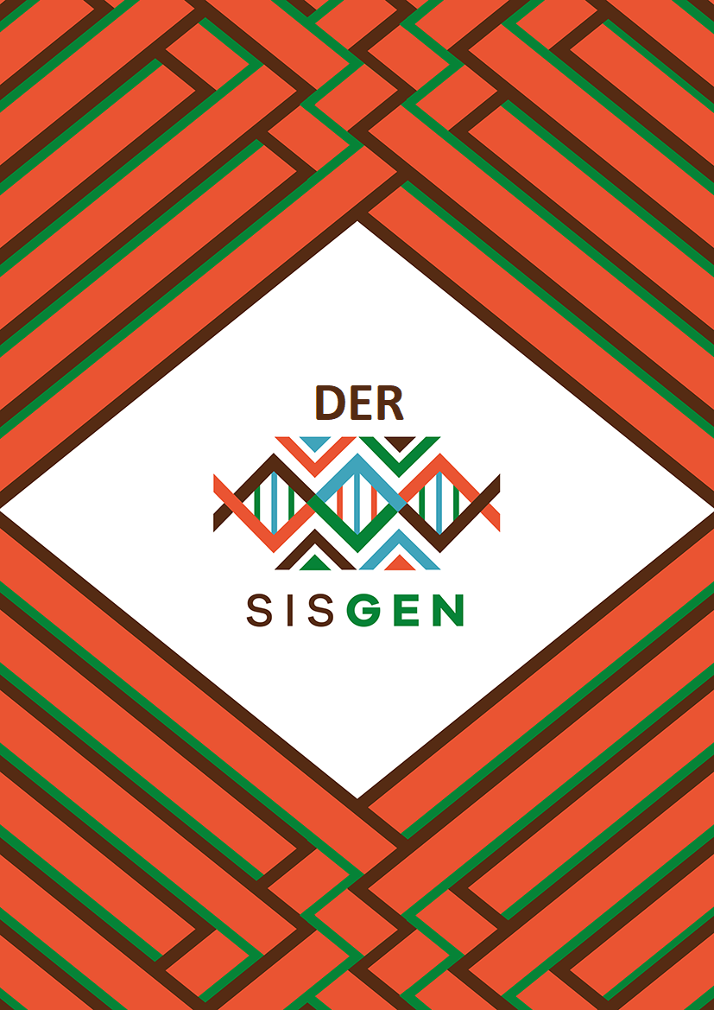

Ministério do Meio Ambiente
Conselho de Gestão do Patrimônio Genético

SisGen
DER
ALERTAS

Versão 1.0
Abril/2020

SisGen

DER>> Alertas

Visão Geral

